כ"ב באלול התשע"ו
25 בספטמבר 2016
דוב_505_2016

הנגשת מסמכים לבעלי מוגבלויות

תקנות חובה הנגשת מסמכים מכח סעיף 19י לחוק השוויון ולפי תקנה 35 לתקנות נגישות השירות

לפני שמתחילים....למה בכלל להנגיש?

נסו לדמיין את חייכם בלי אינטרנט. עבור 1,600,000 אנשים עם מוגבלות בישראל, זוהי מציאות יום יומית שמקשה עליהם לקבל מידע, להשתלב בחברה, ופוגעת בזכויותיהם, בכבודם ובעצמאותם.
משרד התשתיות הלאומיות, האנרגיה והמים הינו משרד ממשלתי, המחויב לתת שירות לציבור כולו.
תקנות הנגישות שייכנסו לתוקף ב-25.10.2016 מחייבות אתרי אינטרנט להנגיש את המידע המוצג לכל אדם עם מוגבלות בישראל. על כן, מעתה יועלו לאתר המשרד רק מסמכים מונגשים.
מסמכים מונגשים הם מסמכים שמוגדרים בתבניות, המאפשרות לאנשים עם מוגבלות לקבל את המידע באמצעות תוכנות הנגשה ייעודיות.
מסמך זה, מתמצת את הפעולות הנדרשות על מנת להנגיש מסמכים קיימים ומנחה כיצד ליצור מסמך מונגש חדש.
שאלות נוספות בנושא הנגשה ניתן להפנות ליועצת הנגישות של המשרד באמצעות יסמין סיאני, yasmins@energy.gov.il.

מסמכי WORD

קבצים סרוקים
אין להעלות קבצים סרוקים לאתר כיוון שהם לא מונגשים.
המסמכים הסרוקים היחידים שיפורסמו באתר הינם בעלי חתימה. במקרים אלה, נעלה את המסמך הסרוק, ונצרף גרסה נוספת לסרוקה של תוכן המסמך ללא החתימה, בקובץ PDF או WORD פתוח ומונגש.

סגנון עיצוב
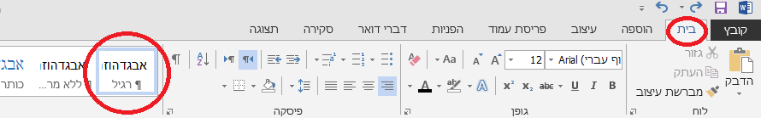
כלל המסמכים צריכים להיות בעלי ''סגנון עיצוב'' אחיד, אותו ניתן למצוא תחת הכרטיסייה בית בקבוצה סגנונות

מאפייני סגנון העיצוב :
- גופן: Arial (עברית ואנגלית)
- בגוף הטקסט - לא להשתמש בצבע שחור אלא בצבע אוטומטי בכדי לאפשר ניראות תקין של המסמך כשהוא מומר לקובץ PDF

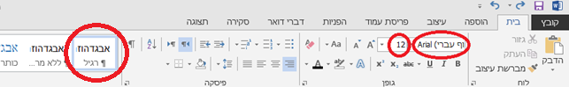
- גודל כתב: 12

- כותרות: יש להגדיר כותרות אך ורק באמצעות כותרות מוכללות מגלריית סגנונות העיצוב הדבר מסייע ביצירת תבניות מוכנות מראש לצרכים משתנים בהתאם לסוג המסמך. הגדרת כותרות מוכללות מסייעות הן ביצירת תוכן עניינים מקושר והן לחלק מטכנולוגיות מסייעות לסיוע בנגישות לרבות תוכנות לסיוע בהקראה לזהות את המבנה ההיררכי של הכותרות.

- כותרת (1) ראשית : גודל 18
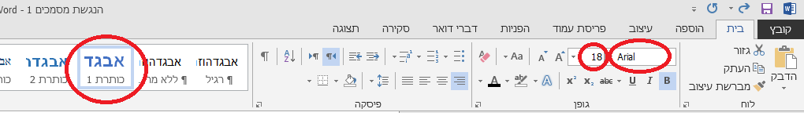

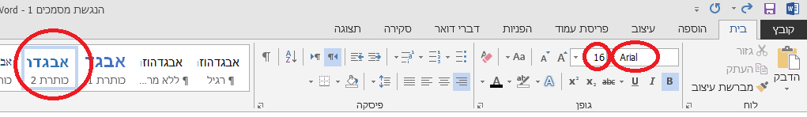
כותרת (2) משנית : גודל 16

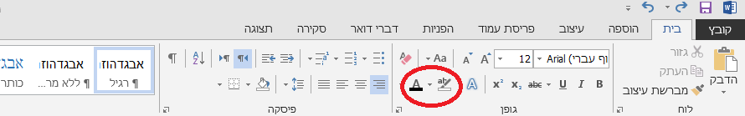
- צבע כתב: על מנת ליצור ניגודיות פשוטה עבור כבדי ראייה, נשתמש בצבעים שחור על גבי לבן – שימוש בצבע אוטומטי מתוך פלטת הצבעים. לא נשתמש בצבעים בעלי גוון דומה בצבע טקסט ורקע כגון תכלת על אפור, כחול על סגול, ירוק על אדום, כחול על צהוב וכד'..

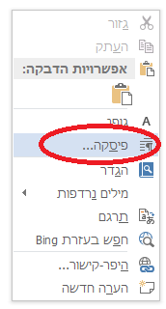
- מרווח בין שורות: מומלץ לקיים מרווח של 1.5 בצורה הבאה: קליק ימיני בעכבר על המסמך--> פיסקה--> מרווח בין שורות של 1.5.
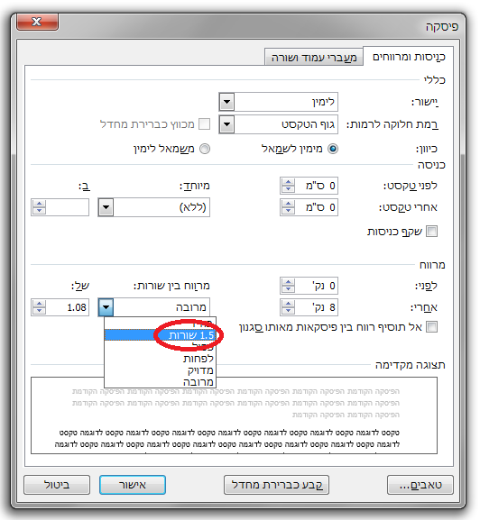

תוכן עניינים אינטראקטיבי
במסמכים ארוכים בעלי מספר נושאים גדול ניצור תוכן עניינים אינטראקטיבי שיאפשר למשתמש ניווט קל יותר על ידי יצירת היפר קישור. כלומר, לחיצה על נושא בתוכן העניינים תעביר את המשתמש ישירות לעמוד במסמך בו הוא מופיע. אפשרות זו קיימת רק לאחר יצירת כותרות דרך ''סגנונות עיצוב''.
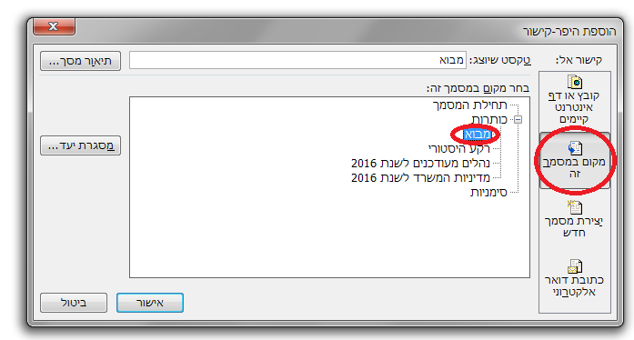
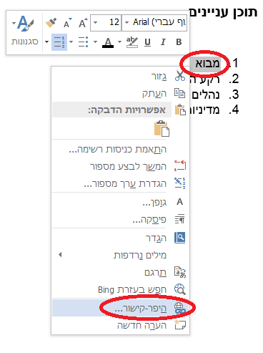
נסמן את המשפט בתוכן העניינים אותו אנחנו מעוניינים להפוך לקישור --> קליק ימני בעכבר --> היפר קישור --> ''במסמך זה''--< ''כותרות''---< ונבחר את הכותרת הרצויה במסמך עצמו.

שימוש בתבליטים אוטומטיים:

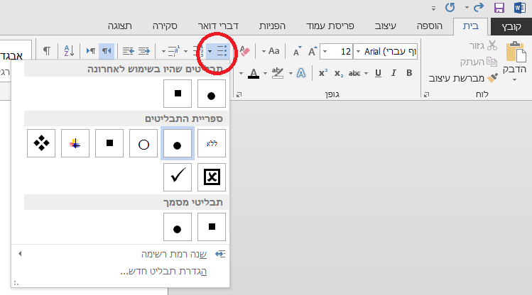
נעשה שימוש בתבליטים ומספור אוטומטיים לצורך הכנת רשימות.
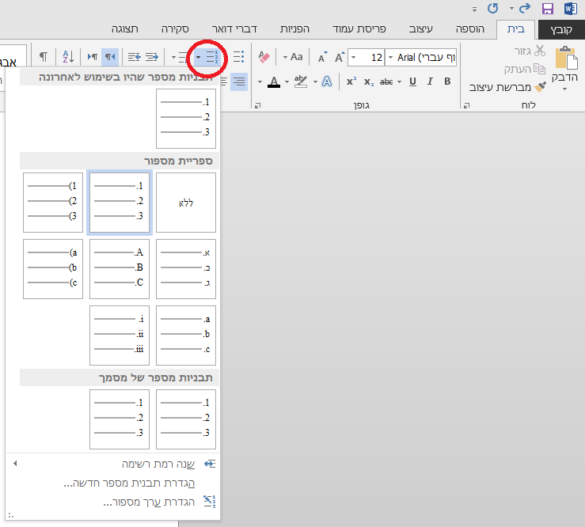

טבלאות
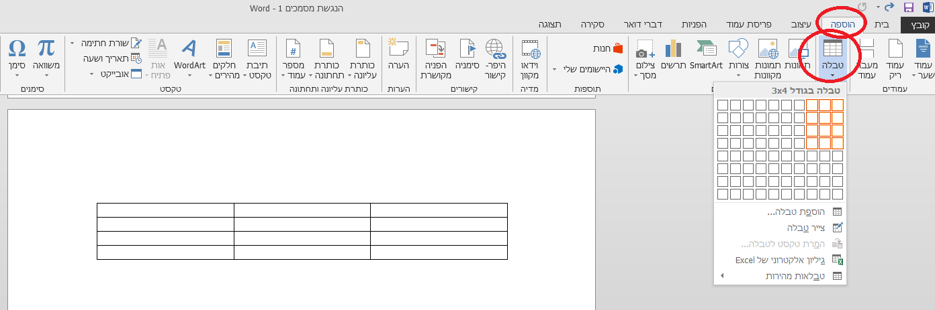
נשתמש בטבלאות פשוטות בצורה הבאה: כרטיסיית ''הוספה''--> טבלה

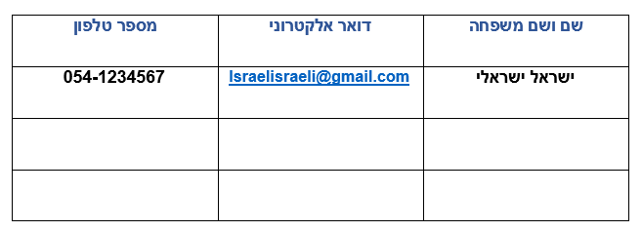
דוגמא לטבלה פשוטה:
לא נעשה שימוש בתאים ריקים או מפוצלים לצורך עיצוב.
דוגמה לשימוש לא נכון בטבלה:

פרק ראשון: הכרת המכונה
חלקי המכונה
ניקיון החלקים
פרק שני: תפעול ראשוני
חיבור לחשמל

יצירת טבלאות מונגשות
באופן כללי, מומלץ להימנע ככל הניתן משימוש בטבלאות מורכבות, כלומר טבלאות הכוללות תאים ממוזגים, מפוצלים וכדומה). במידה ולא ניתן להפוך את הטבלה המורכבת לטבלה פשוטה אחת, מומלץ לפצל אותה למספר טבלאות פשוטות בהתאם להתפצלויות של התאים בתוכה. אם גם הדבר הזה אינו מתאפשר, יש לספק הסבר מפורט בתחילת הטבלה.

לאחר יצירת הטבלה, על מנת שתהיה מונגשת ושתוכנות הקראת מסך יוכלו לקרוא אותה בצורה טובה, יש להגדיר את מאפייניה. קליק ימני על השורה הראשונה--> מאפייני טבלה.
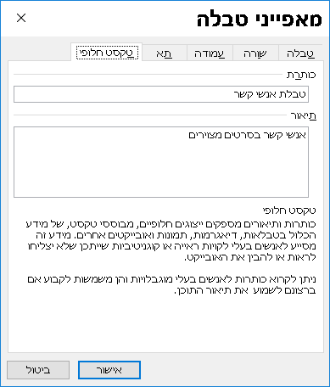
בלשונית "טקסט חלופי" יש לתאר את הטבלה באופן כללי בשורת הכותרת, ובתיאור יש לתת הסבר מפורט יותר בנוגע אליה:

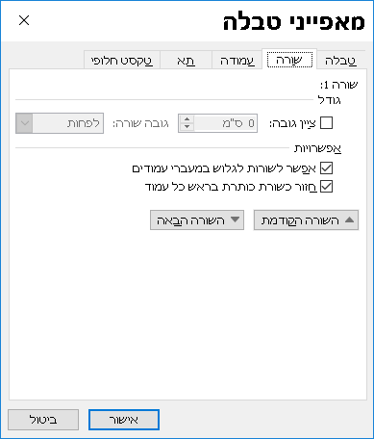
בלשונית "שורה" יש לסמן ב- V את האפשרות "חזור כשורת כותרת בראש כל עמוד" כך שהשורה הראשונה תהיה מוגדרת ככותרת לכל התאים שתחתיה:

טפסים:

כשבונים טופס במסמך WORD יש להשתמש בטבלה פשוטה ולהשאיר יותר מקום למילוי הפרטים.

דוגמה לטופס טוב:

שם ושם משפחה:
תפקיד:
כתובת אימייל:
מספר נייד:

דוגמה לטופס לא טוב:

שם ושם משפחה: _________________ תפקיד: _______________________
כתובת אימייל: _______________________ מספר נייד: ___________________

תוכנת נגישות מסוגלת להקריא תיאור המצורף לתמונה, וכך תסייע במידה והמשתמש מתקשה לזהות ולהבין את המציור בה.
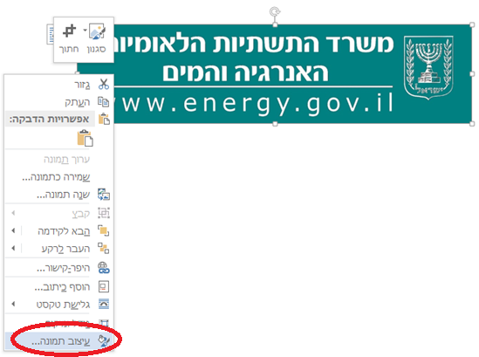
נוכל לצרף טקסט המתאר תמונה בצורה הבאה: 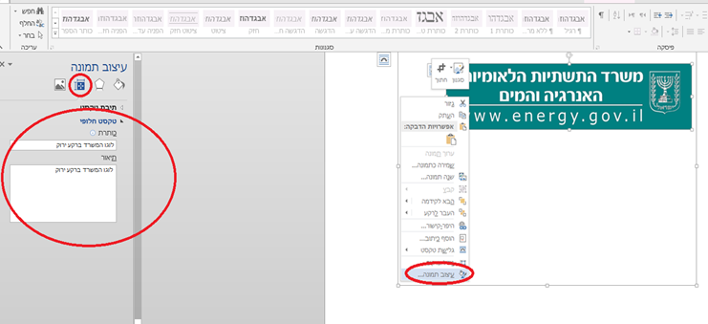קליק ימני עם העכבר על התמונה--> עיצוב תמונה-->לחיצה על הסמן של 'פריסה ומאפיינים'-->טקסט חלופי--> כתיבת תיאור התמונה בשדות כותרת ותיאור.

שמירת מסמך כקובץ- PDF
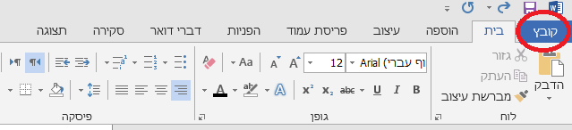
ברירית המחדל של שמירת המסמכים בתוכנת WORD, היא לשמור כ-'קובץ WORD'. במידה ונרצה לשמור מסמך כ- PDF, נלחץ על: קובץ--> שמירה בשם--> עיון--> שמור כסוג--> PDF.

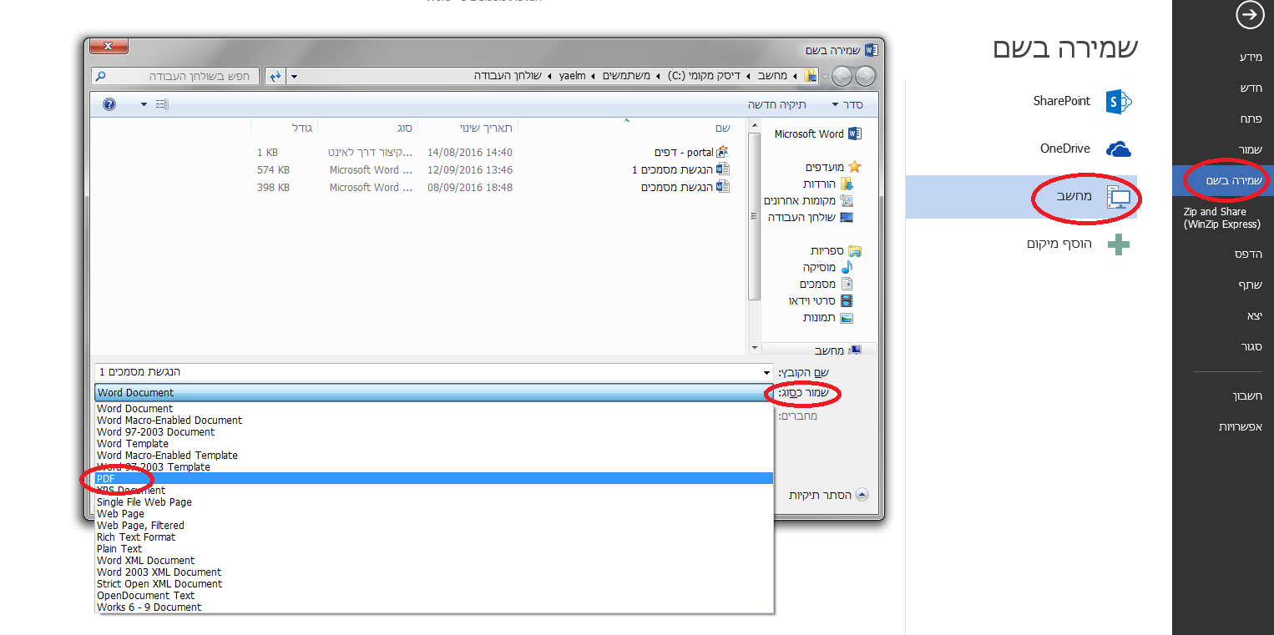

הבהרה: לפני השמירה, יש לוודא שהסימון עבור תגיות נגישות מוגדר באפשרויות. במסך שמירת מסמך, יש לבחור באפשרויות כמו בתמונה ולראות שהאפשרות "תגיות מבנה מסמך עבור נגישות" מסומנת ב- V :

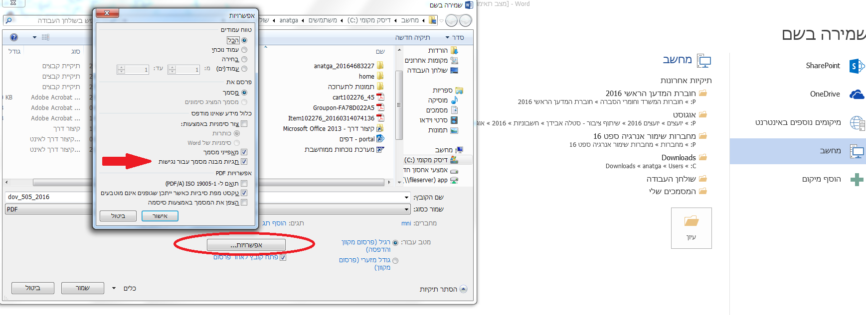

מסמכי Excel
בעבודה עם מסמכי Excel יש להעניק שמות ברורים לכל הלשוניות במסמך, על מנת שאנשים אשר משתמשים בתוכנות קריאת מסף יוכלו לקבל מידע מדויק ולנווט במסמך בקלות. את שם הלשונית ניתן לשנות על ידי לחיצה על הלשונית עם הלחצן הימני בעכבר ובחירה ב"שינוי שם".

טבלאות
מכיוון שגליונות ה-Excel כוללים מספר אינסופי של תאים, תוכנות ניווט, ותוכנות הקראת מסך שונות עלולות "ללכת לאיבוד" ולהגיע לתאים ריקים. על מנת למנוע זאת, יש להגדיר את טווח הטבלה האמיתי. כלומר, עלינו לומר ל-Excel על פני אילו תאים בדיוק פרושה הטבלה שלנו, כך שנוכל למקד את התוכנות המסייעות לבעלי מוגבלויות לטווח הרלוונטי.
ככל שהדבר אפשרי – יש להתחיל טבלאות מתא A1

איך מגדירים טווח טבלה?
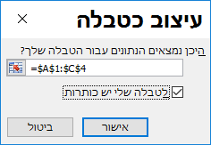
בוחרים את התאים עם הנתונים שאנו רוצים לכלול בטבלה, ובכרטיסיית "בית", לוחצים על "עצב כטבלה" ובוחרים את העיצוב הרצוי.
שיטה נוספת, היא הגדרה ידנית של טווח התאים, מבלי לבחור אותם תחילה. לאחר שלוחצים על "עצב כטבלה" ובוחרים את העיצו הרצוי, תיפתח תיבת דו-שיח שתשאל אותנו היכן נמצאים הנתונים שאותם אנו מעוניינים לעצב כטבלה. יש להגדיר את הטווח על פי הפורמט הבא: $=A$1:$C$4 במקרה זה, הטווח המוגדר הוא מתא A1 עד תא C4.

יש לסמן ב V את תיבת הסימון "לטבלה שלי יש כותרות". באופן זה ניתן הן לסייע למשתמשי תוכנות קוראות מסך כשהם מנווטים בטבלה והן להגדיר טווח הדפסה ובמקרים בהם הטבלה ארוכה ומתפרסת על מספר עמודים – כותרות העמודות יופיעו בראש כל עמוד מודפס.

טקסט חלופי לטבלה
את הטבלאות לא כולם יכולים לקרוא. אנשים בעלי לקות ראייה, או בעלי לקויות קוגנטיביות אחרות זקוקים לפתרון שיסייע להם להבין מה המידע שנמצא בטבלה. מסיבה זו, לכל הטבלאות יש להזין טקסט חלופי, שישמש את תוכנות ההקראה ויתאר בדיוק את מה שמופיע בטבלה.
מסמנים את הטבלה – מצביעים עליה עם הלחצן הימני של העכבר – בוחרים טבלה... – טקסט חלופי

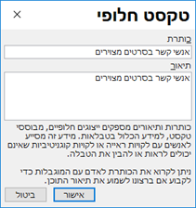

ומזינים בו את המידע בשדות "כותרת" ו"תיאור".

תרשימים
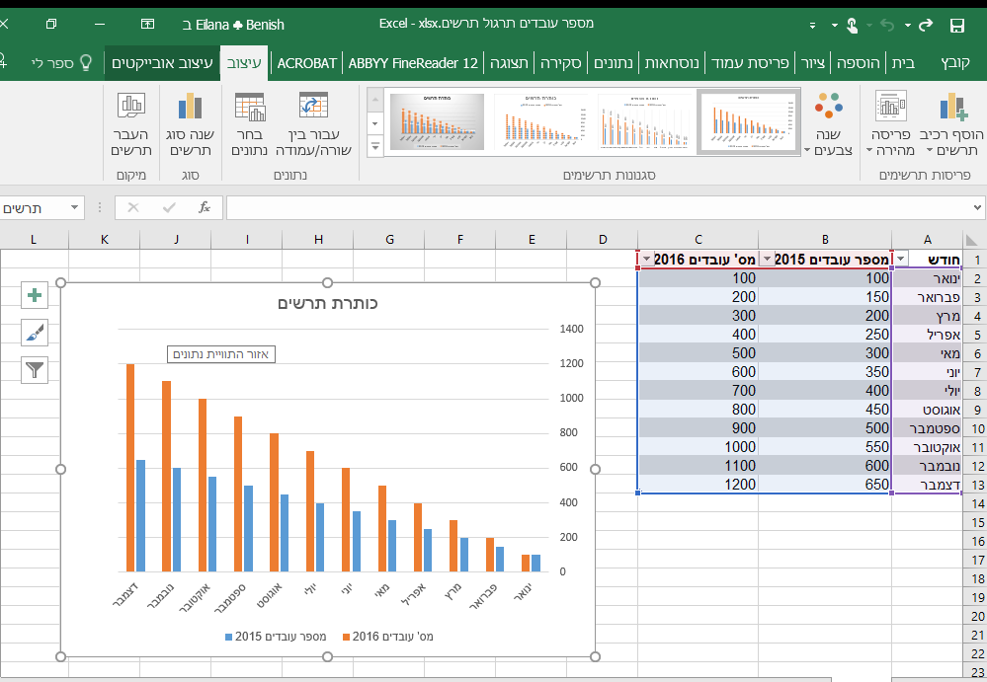
התרשימים הנוצרים ב-Excel כבר מותאמים לשימוש בחלק מתוכנות קוראות המסך ובאלה הנפוצות לשימוש כיום הקראת מסך, מכיוון שהם מקבלים את הנתונים מהתאים והטבלאות הנמצאות בגיליון. אדם המשתמש בתוכנת קריאת מסף יוכל לנווט בתרשים בקלות בעזרת החיצים. מה נדרש מאיתנו? להגדיר כותרת מתאימה לתרשים, המתארת אותו בצורה מדויקת.

מסמכי power point – מצגות

- יש להשתמש במיתאר שקופית שכולל כותרת, כדי שבעל מוגבלות יוכל להבדיל בין סוגי המידע המופיעים בשקופית.
- יש להדביק תמונות במצגת לפי סדר המשמעות במידה ויש כזה. קורא מסך יגדיר את התמונות בסדר שהודבקו על השקופית מלכתחילה ולא על פי שינוי באמצעות גרירת עכבר למיקום אחר.

